# 哈酷测试服务器运维文档

## Ubuntu系统

### 1，用户登录

输入:用户名:root

密码:070707

### 2，配置网络

参考:http://blog.csdn.net/liu782726344/article/details/52912797

进入系统后，输入ifconfig 查看ip

发现只有lo 本机ip

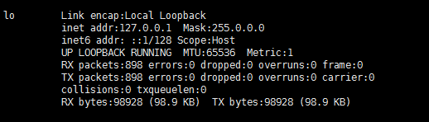

输入ping 127.0.0.1 可以连接 说明网卡存在

输入ifconfig -a

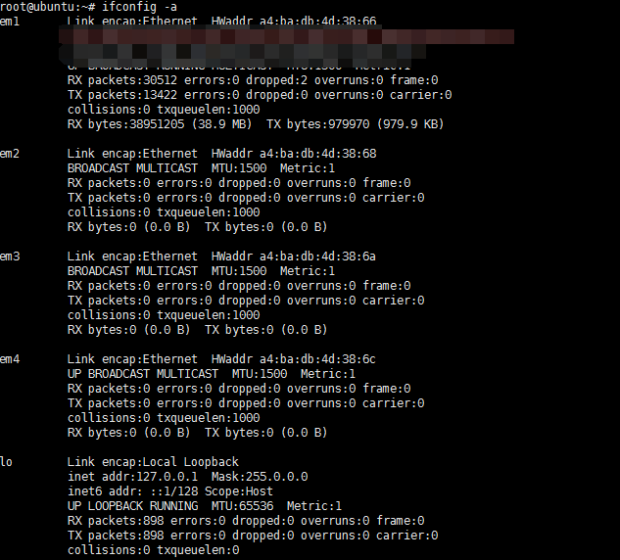

看到有4个网卡 找到对应网线插入的接口 并加载网卡

ifconfig em1 up 加载网卡(插入的是第一个)

然后配置网卡 输入 sudo vim /etc/network/interfaces

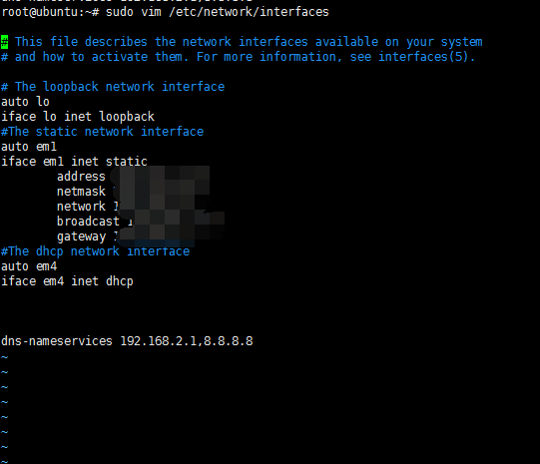

进入之后 先输入 i 编辑 ，编辑完成后 按ESC 退出编辑 然后输入 : 退出命令

输入 wq 保存文档

输入cat /etc/network/interfaces 可查看编辑文档

完成后再输入 ping [www.baidu.com](http://www.baidu.com)

就可以ping通了

sudo dhclient em1 释放ip

问题: 开机每次都要释放ip才能上网

原因：设置成静态ip后，需要设置DNS

解决办法：在/etc/network/interfaces 添加 dns-nameservers 8.8.8.8 DNS信息

参考:http://blog.csdn.net/meic51/article/details/17321241

### 3，开启SSH服务

参考:http://www.cnblogs.com/yhyjy/p/3760500.html

先输入: ssh localhost

如果出现 ssh: connect to host localhost port 22: Connection refused

说明没有安装成功

先输入：sudo apt-get install openssh-server 安装命令

如果提示：Package openssh-server is not available 错误

那就先更新下: 命令: sudo apt-get update

更新完后再来安装 输入:sudo apt-get install openssh-server

卸载命令: sudo apt-get remove openssh-server

安装完后 输入: ps -e|grep ssh

出现sshd说明安装成功了

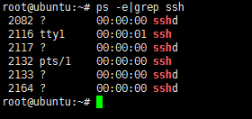

如果没有启动成功：输入 sudo /etc/init.d/ssh start 或者 service ssh start

### 4，远程连接

本地通过xshell连接

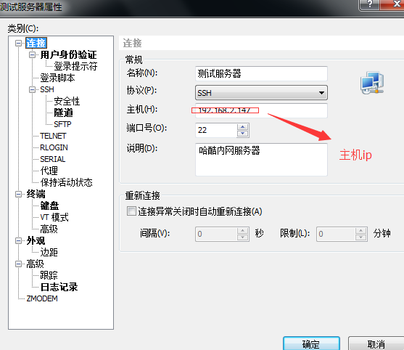

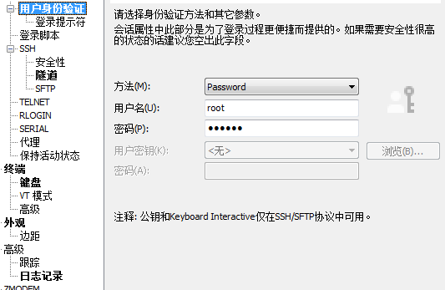

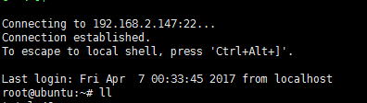

连接完成

点击xftp连接 出现 sftp子系统申请拒绝

解决办法

输入: vim /etc/ssh/sshd_config

将Subsystem sftp /usr/lib/openssh/sftp-serverto

修改为 Subsystem sftp internal-sftp

没有的话就直接添加

添加成功后重启服务 service ssh restart

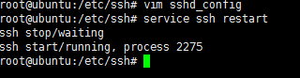

然后就可以远程连接了

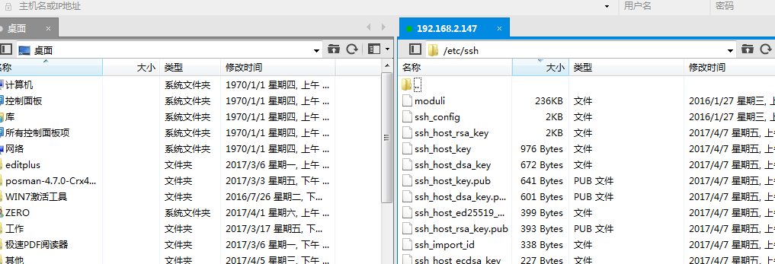

### 5，web环境部署

1，下载文件

在官网下载好 tomcat、jdk、mysql 的 linux压缩包 后缀名为 .tar.gz

并通过xftp上传到服务器

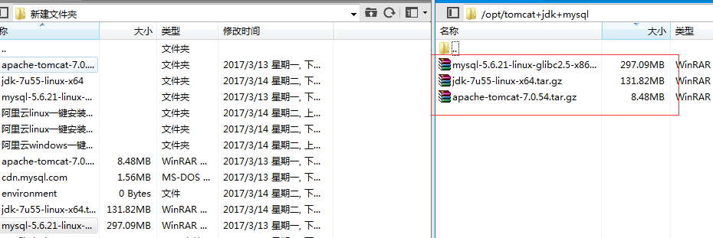

或者直接通过linux命令 下在 wget 文件的下载地址

例如:

wget http://apache.fayea.com/tomcat/tomcat-7/v7.0.77/bin/apache-tomcat-7.0.77-deployer.tar.gz

Ps:后面的下载地址可以从网页下载中的时候查看链接获取

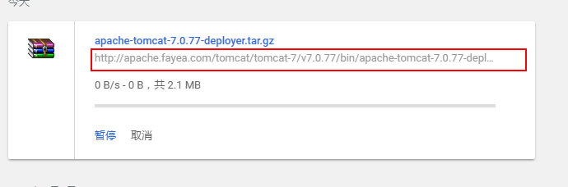

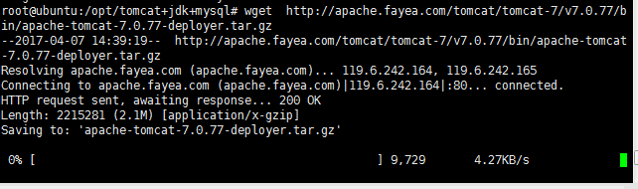

2，解压文件

将文件解压到指定目录

命令: tar -zxvf jdk-7u55-linux-x64.tar.gz -C /usr/java

3, jdk配置环境变量

输入: vim /etc/profile 进入编辑界面并在末尾加上

export JAVA_HOME=/usr/java/jdk1.7.0_79

export JRE_HOME=/usr/java/jdk1.7.0_79/jre

exportCLASSPATH=.:$JAVA_HOME/lib/dt.jar:$JAVA_HOME/lib/tools.jar:$JRE_HOME/lib

export PATH=$PATH:$JAVA_HOME/bin

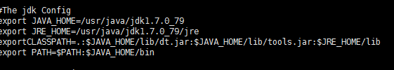

完成后输入 :wq 保存退出

输入 source /etc/profile 使配置生效

输入 java -version 查看版本

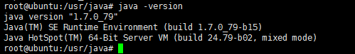

4,tomcat配置

将tomcat文件解压到一个指定的文件夹

可以更改端口

输入: vim /opt/tomcat/conf/server.xml

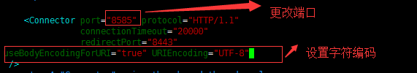

可以更改端口和设置字符编码

启动tomcat

切换到 tomcat/bin目录下

输入 .startup.sh

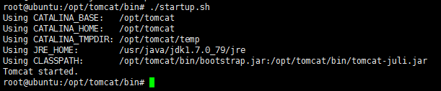

更改完成后在浏览器输入: ip+端口 出现 Apache Tomcat 表示启动成功

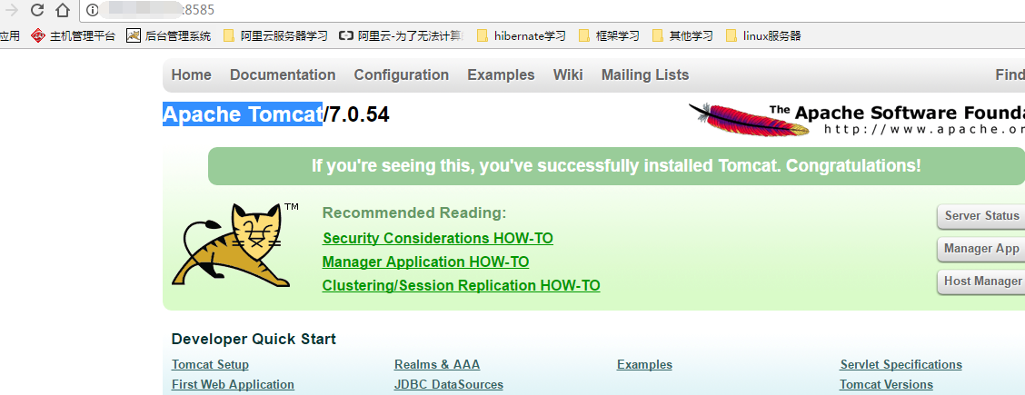

5,mysql 配置

解压mysql文件到 /usr/local

命令: tar -zxvf mysql-5.6.21-linux-glibc2.5-x86_64.tar.gz -C /usr/local

更改文件名 mv mysql-5.6.21-linux-glibc2.5-x86_64 mysql

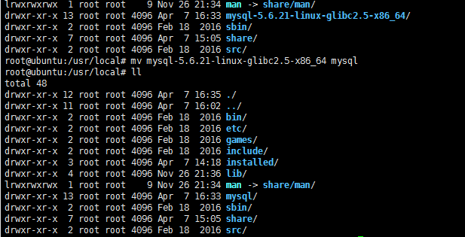

进入mysql目录

获取权限: chown -R mysql:mysql ./

安装mysql: ./scripts/mysql_install_db --user=mysql

提示 Installing MySQL system tables..../bin/mysqld: error while loading shared libraries: libaio.so.1: cannot open shared object file: No such file or directory

缺少包

输入:sudo apt-get install libaio-dev 下载 然后就可以重新安装了

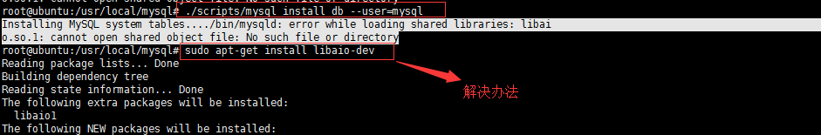

添加开机启动 :cp support-files/mysql.server /etc/init.d/mysql

启动mysql : service mysql start 或 /etc/init.d/mysql start

查看是否启动成功: ps -ef|grep mysql

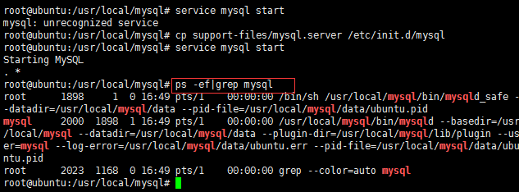

设置密码

输入: ./bin/mysqladmin -u root password '密码'

设置软链 ：ln -s /usr/local/mysql/bin/mysql /usr/local/bin/mysql

进入mysql

输入：mysql -u root -p ‘密码’

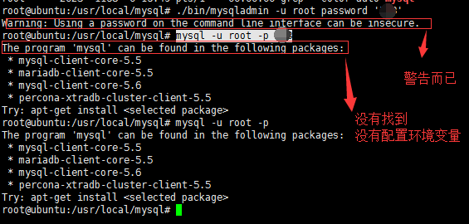

配置mysql 环境

输入：vim /etc/profile

末尾加上

PATH=/usr/local/mysql/bin:$PATH  
export PATH

输入: source /etc/profile 使配置生效

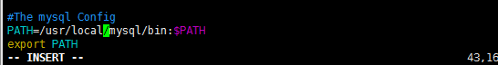

再次输入:mysql -u root -p

就可以进入了

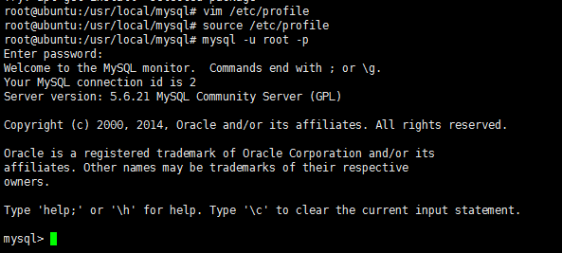

设置远程连接权限

输入: use mysql; //进入mysql

输入: update user set host='%' where user='root'; //设置权限

输入:flush privileges; //刷新

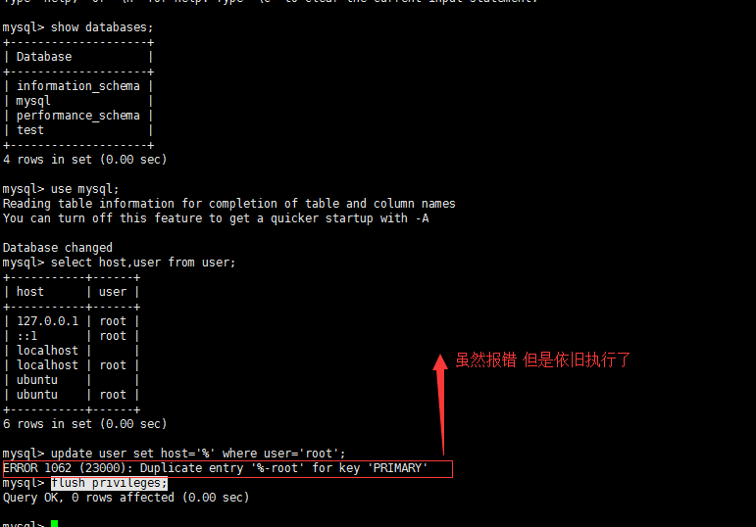

然后通过mysql可视化界面连接

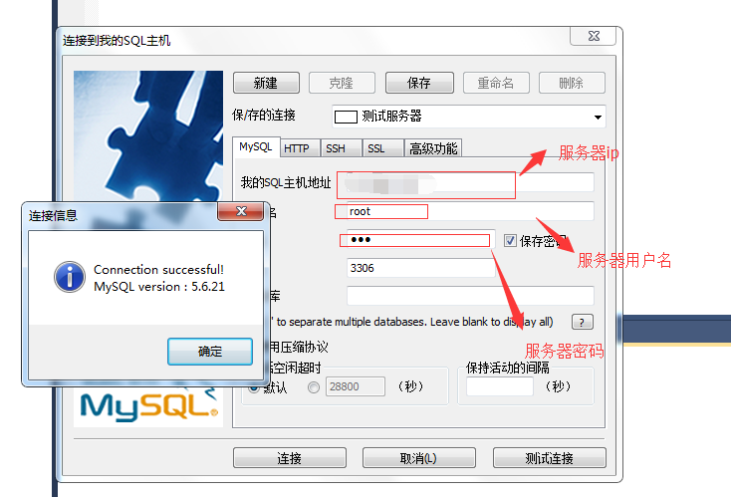

然后连接服务器上的MYSQL导入脚本

导入方式 一 通过SQLyog导入

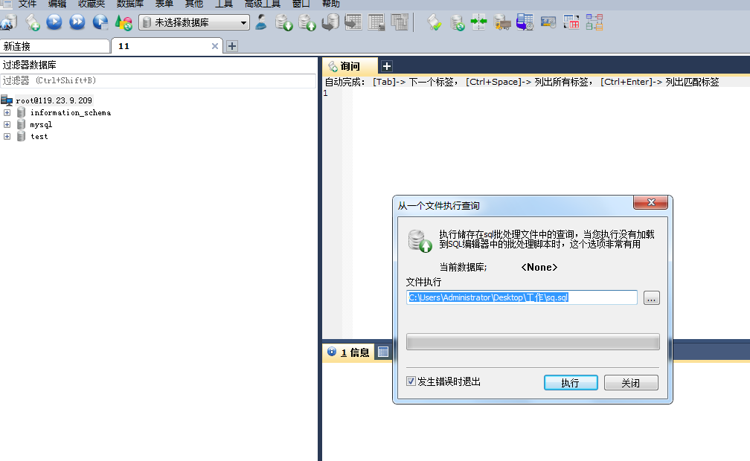

刷新之后，便可查看表

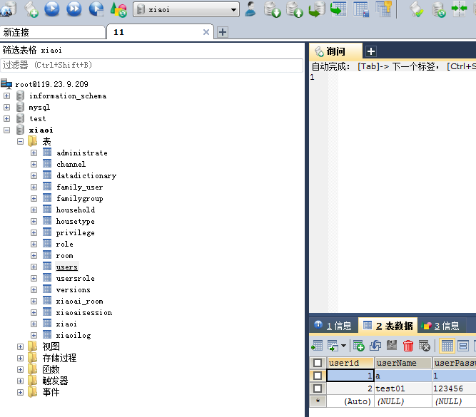

导入方式 二

Linux 命令导入

参考: http://www.cnblogs.com/sunxiaotao/p/4142798.html

通过xftf 将导出 .sql文件传到linux 文件中 如

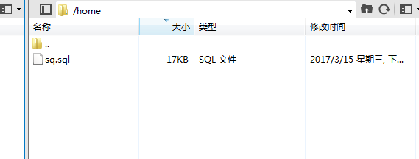

进入mysql

mysql>create database newdb; //如果已有数据库 就不用建立了

mysql>use newdb;

mysql>set names utf8;

mysql>source  /home/sq.sql;//假设你sql文件所在目录为/home/sq.sql

### 6, 部署项目

打包项目包

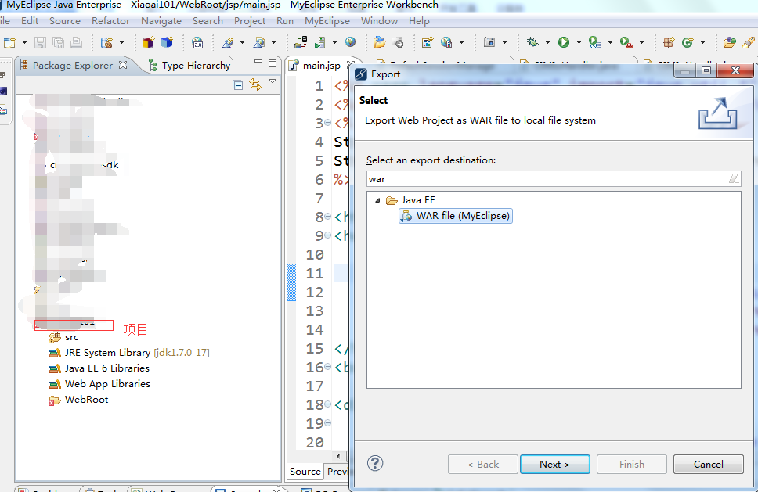

上传项目包

将.war项目包通过xftp上传到 tomcat目录wabapps目录下

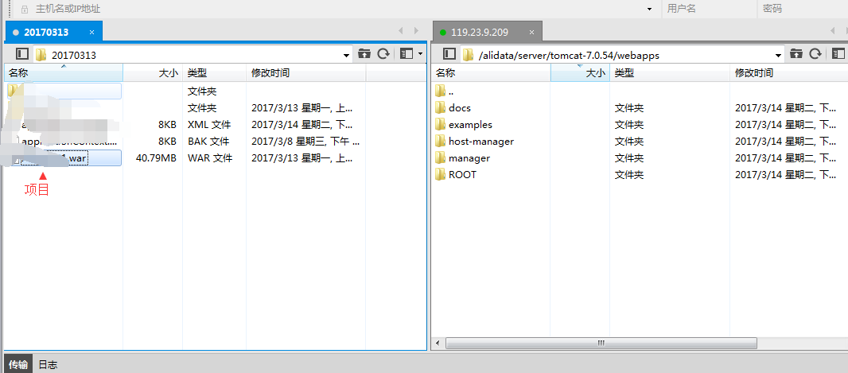

启动项目

通过xshell命令进入tomcat目录下的bin目录

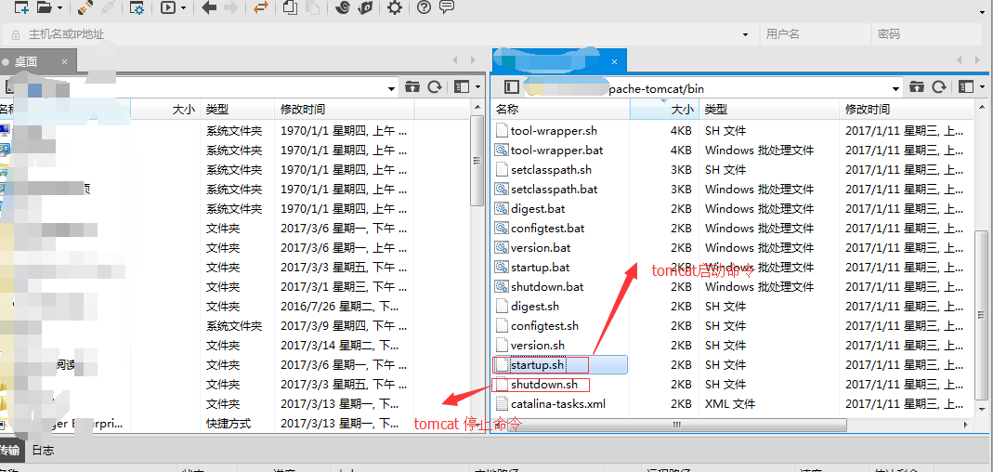

输入 : ./startup.sh 服务器启动

./shutdown.sh 服务器停止

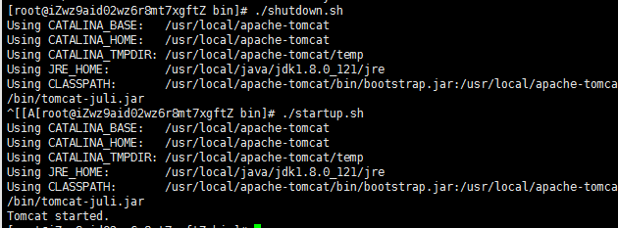

查看日志在 tomcat 目录logs 中的catalina.out 文件

tail -500f catalin.out 实时的查看日志

退出logs日志 ctrl+c 或kill -9 pid

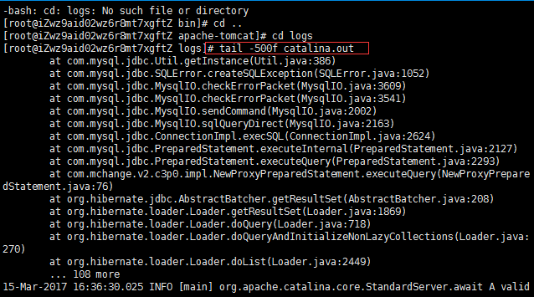

输入web项目的首页 测试项目部署是否成功

如果出现这种错误原因: The absolute uri: http://java.sun.com/jsp/jstl/core cannot be resolved in ei

是因为tomcat发布的WEB-INF/lib 没有  jstl.jar 这个包

重启服务器，将 jstl.jar 上传到项目中的tomcat/webapps/项目名/WEB-INF/lib 下

重启

发现可以显示界面 项目部署ok



### 7，其它配置

1,,设置主要路径快捷键

临时快捷键设置: 执行XShel,输入 : alias 'aa=cd /etc/sysconfig' aa: 快捷键名称



永久快捷键设置: 首先 输入你想要设置的别名 看这个别名是否存在;或者 输入alias查看

设置了那些别名。

输入 gedit .bashrc 或者 vim ~/.bashrc 打开 .bashrc 进入编辑 在#some more ls aliaases 路径下输入你要设置的别名 例如:alias 'aa=cd /etc/sysconfig' 然后保存退出. 然后输入 source ~/.bashrc 使其生效

就可以使用定义的别名进入这个快捷键了。

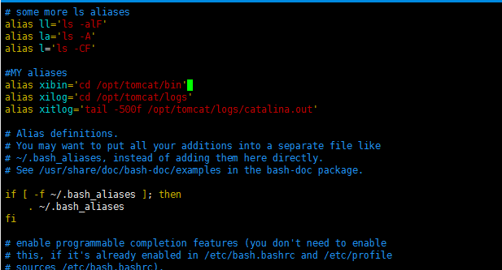

2，设置tomcat快捷启动

参考:http://blog.csdn.net/rankun1/article/details/52816942

输入: vi /etc/init.d/tomcat

进入编辑界面

在末尾输入 cd /opt/tomcat为你自己的路径

# !/bin/bash

# Description: start or stop the tomcat

# Usage: tomcat [start|stop|restart]

#

export PATH=$PATH:$HOME/bin

export BASH_ENV=$HOME/.bashrc

export USERNAME="root"

case "$1" in

start)

#startup the tomcat

cd /opt/tomcat/bin

./startup.sh

;;

stop)

# stop tomcat

cd /opt/tomcat/bin

./shutdown.sh

echo "Tomcat Stoped"

;;

restart)

$0 stop

$0 start

;;

*)

echo "tomcat: usage: tomcat [start|stop|restart]"

exit 1

esac

exit 0

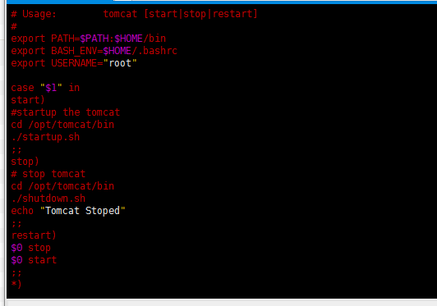

添加权限

输入：chmod +x /etc/init.d/tomcat

创建软连接

输入: cd /usr/bin     ---进入目录

ln -s /etc/init.d/tomcat . ---创建软连接

成功后输入

tomcat start --启动

tomcat stop --停止

tomcat restart --重启

